

СОФИЙСКИ УНИВЕРСИТЕТ „СВ. КЛИМЕНТ ОХРИДСКИ“

ФАКУЛТЕТ ПО МАТЕМАТИКА И ИНФОРМАТИКА

КУРСОВ ПРОЕКТ

ПО ИЗКУСТВЕН ИНТЕЛЕКТ

Тема:

Класификатор за одобрение на кредити

Студенти:

Крум Владимиров Стоянов, гр. 1, 45380

София, юни 2023 г.

1. Формулировка на задачата

Създаден е класификатор за одобрение на кредити.  
 Използван е метода на логистичната регресия, като се ползва множество от обучителни данни, въз основа на което се взима решение дали да се даде кредит на човек.

1. Използвани алгоритми

1.Логистична регресия

1. Описание на програмната реализация

Дефиниран е класът Classifier, който притежава следните функции:  
 1. loadTrainingData() - зарежда данните за самообучение от файл.

2. train() - сомообучение на метода.

3. predict() - оценка на това дали да се даде кредит на потребител със подадените данни.

1. Примери, илюстриращи работата на програмната система

1.Примерните данни се виждат на 83-ти ред от програмата. В случая кандидата за кредит е одобрен.

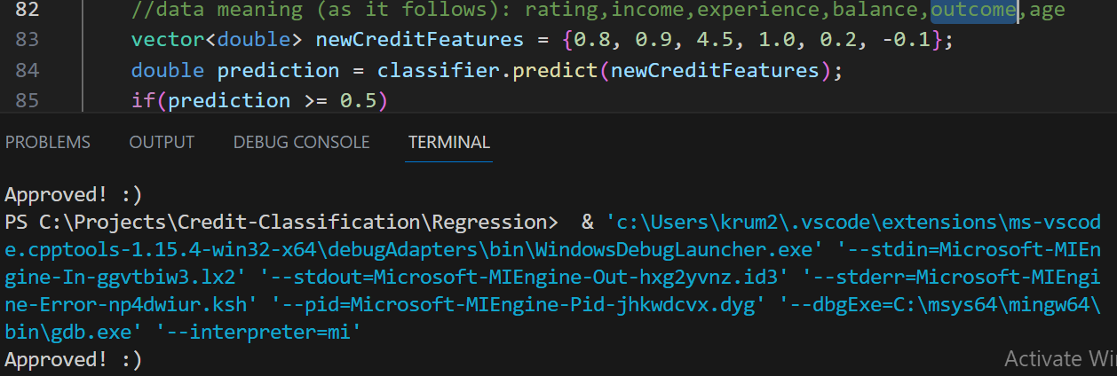

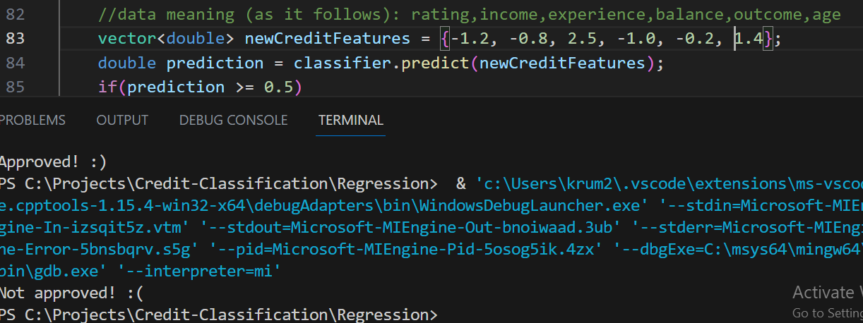2. В този пример кандидата за кредит не е одобрен (вижда се в долния ляв ъгъл):

1. Литература

Youtube, Wikipedia, референциите, които бяха оставени под заглавието на проекта.